Site do sor aula 1 introdução a o c#  
1 -   
<https://lucasfogaca.notion.site/Aula-01-Introdu-o-ao-C-6f59a765e9ef4910b1209db8df91c0c5>  
  
  
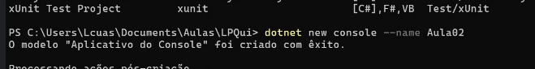  
CRIADOR DE CONSOLE C# - terminar do vscode